**花蓮縣111年校園性侵害性騷擾或性霸凌事件調查專業人員**

**初階培訓課程**

**研習行前說明**

親愛的校長及老師們您好：

　　感謝大家報名參與由本次全縣「校園性侵害性騷擾性霸凌事件調查專業人員初階培訓」課程！本次初階培訓課程辦理方式，因疫情考量、降低跨區人員移動，因此採用線上方式辦理。

　　以下是關於此次研習行前說明事項，煩請各位詳細閱讀，並進行配合，謝謝！

**一、研習課程表：**

|  |  |  |  |  |
| --- | --- | --- | --- | --- |
| 日期 | 時 間 | 課 程 | 主持人/主講人 | 時數 |
| 111  年  4  月  29  日  (五) | 08:10~08:25 | 報 到 | 南平中學團隊 | |
| 08:25~08:30 | 開 幕 式 | 教育處長官/  校長 | |
| 08:30~10:00 | 校園性侵害、性騷擾或性霸凌基本概念及相關法規(一) | 新北市立新北高工  張其清主任 | 2 |
| 10:00~10:10 | 休 息 | 南平中學團隊 | |
| 10:10~11:00 | 校園性侵害、性騷擾或性霸凌基本概念及相關法規(二) | 新北市立新北高工  張其清主任 | 1 |
| 11:00~12:30 | 行政程序法於調查程序基本概念(一) | 新北市立新北高工  張其清主任 | 2 |
| 12:30~13:20 | 午 餐 | 南平中學團隊 | |
| 13:20~14:10 | 行政程序法於調查程序基本概念(二) | 新北市立新北高工  張其清主任 | 1 |
| 14:10~15:00 | 校園性侵害、性騷擾或性霸凌處理程序及行政協調(一) | 新北市立新北高工  張其清主任 | 1 |
| 15:00~15:10 | 休 息 | 南平中學團隊 | |
| 15:00~16:30 | 校園性侵害、性騷擾或性霸凌處理程序及行政協調(二) | 新北市立新北高工  張其清主任 | 2 |
| 111  年  4  月  30日(六) | 08:40~09:00 | 報 到 | 南平中學團隊 | |
| 09:00~10:30 | 運用諮商技巧於調查程序中之訓練(一) | 竹北高中張明敏  諮商心理師 | 2 |
| 10:30~10:40 | 休 息 | 南平中學團隊 | |
| 10:40~11:30 | 運用諮商技巧於調查程序中之訓練(二) | 竹北高中張明敏  諮商心理師 | 1 |
| 11:30~13:00 | 午 餐 | 南平中學團隊 | |
| 13:00~14:30 | 校園性侵害、性騷擾或性霸凌事件調查程序(一) | 竹北高中張明敏  諮商心理師 | 2 |
| 14:30~14:50 | 休 息 | 南平中學團隊 | |
| 14:50~16:20 | 校園性侵害、性騷擾或性霸凌事件調查程序(二) | 竹北高中張明敏  諮商心理師 | 2 |
| 111  年  5  月  1  日(日) | 08:40~09:00 | 報 到 | 南平中學團隊 | |
| 09:00~10:30 | 性別歧視之禁止 (一) | 輔仁大學  吳志光教授 | 2 |
| 10:30~10:50 | 休 息 | 南平中學團隊 | |
| 10:50~12:20 | 性別歧視之禁止(二)  結合校園性別事件案例進行說明 | 輔仁大學  吳志光教授 | 2 |
| 12:20~13:20 | 午 餐 | 南平中學團隊 |  |
| 13:20~14:50 | 校園性侵害、性騷擾或性霸凌懲處追蹤與行政救濟(一) | 輔仁大學  吳志光教授 | 2 |
| 14:50~15:10 | 休 息 | 南平中學團隊 | |
| 15:10~16:00 | 校園性侵害、性騷擾或性霸凌懲處追蹤與行政救濟(二) | 輔仁大學  吳志光教授 | 1 |
| 16:00~16:10 | 閉 幕 式 | 教育處長官/校長 | |

**二、課程注意事項：**

(一)本次培訓課程採用google meet視訊進行三天研習課程，建議以電腦(桌機、筆電)、平板參與課程，學習效果較佳。並請事先下載google meet，請老師準備耳機或喇叭聆聽課程內容，問答時可能需要麥克風，務請一併準備。

(二)三天課程進行，請盡量提早進入會議室，登入後請務必填寫簽到單。簽到須配合上下午課程，請注意選單選項，也請勿遲到早退。

(三)因本研習為正式培訓課程，課程全程錄影、不定時畫面截圖及需要大團拍記錄成果等，因此請各位老師們登入後開啟攝影機。另外為使研習課程順利進行，請先關閉麥克風，講師開放問答時再開啟麥克風。

(四)建議請於事前線上雲端連結下載課程簡報及講義資料，同步搭配課程講師講授時使用。

**三、線上講義講義資料連結：**

<https://drive.google.com/drive/folders/12Rpa0MeAU5D4a1niXqXxeVWjBkH9l2k_?usp=sharing>

**四、課程場次連結：**

meet.google.com/tpg-quac-hsi

**五、上課簽到：**

　　簽到時間: 上午 第一天08:50～09:10、第二~三天為08:40～09:20

下午 當日下午課程開始20分鐘內開放簽到

(簽到連結：<https://docs.google.com/forms/d/e/1FAIpQLSd2cbnwobtRoY3xeyZg19GSiWS0mj4t21p4f5P3XwAuGIzzyQ/viewform?vc=0&c=0&w=1&flr=0> )

**六、課程檢核認證說明：**

　　(一)本研習為正式培訓課程，經確認審核報名成功者，始得參加研習，不接受現場報名參與。三日研習需全程參加，不接受部分時段報名。

(二)全程參加者將核發研習時數及培訓證書。

七、請加入「花蓮縣111年性平初階」LINE群組，提供有關本次研習相關資訊：

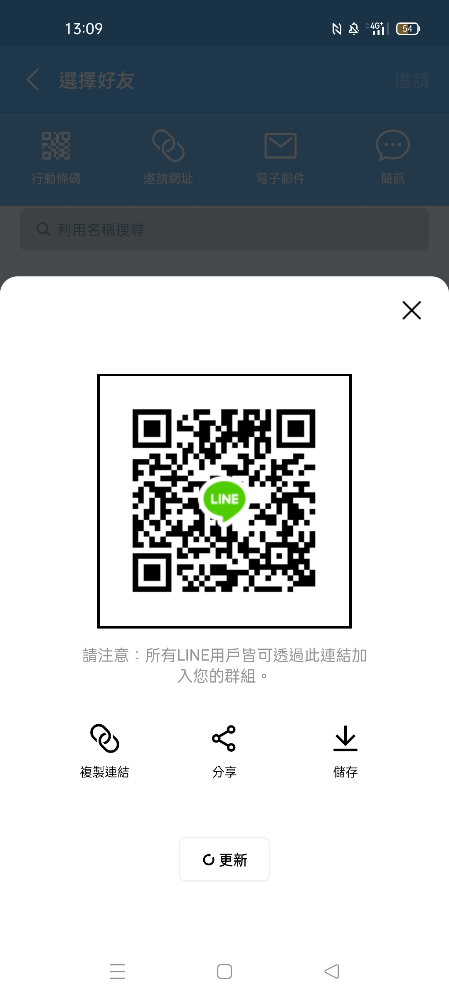　　　　<https://line.me/R/ti/g/Q1sDqgv-HJ>

**八、承辦單位聯絡資訊：**

(一)承辦單位：花蓮縣立南平中學。

(二)承辦人：教導處學務組周含嬪。

(三)聯絡電話：(03)8772586 分機111，電子信箱：[kooky813@gmail.com](mailto:kooky813@gmail.com)

。